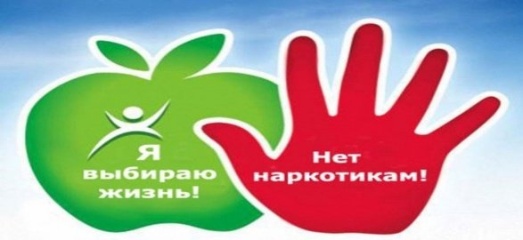

Как в Беларуси реализовывается экспериментальная программа реабилитации наркозависимых

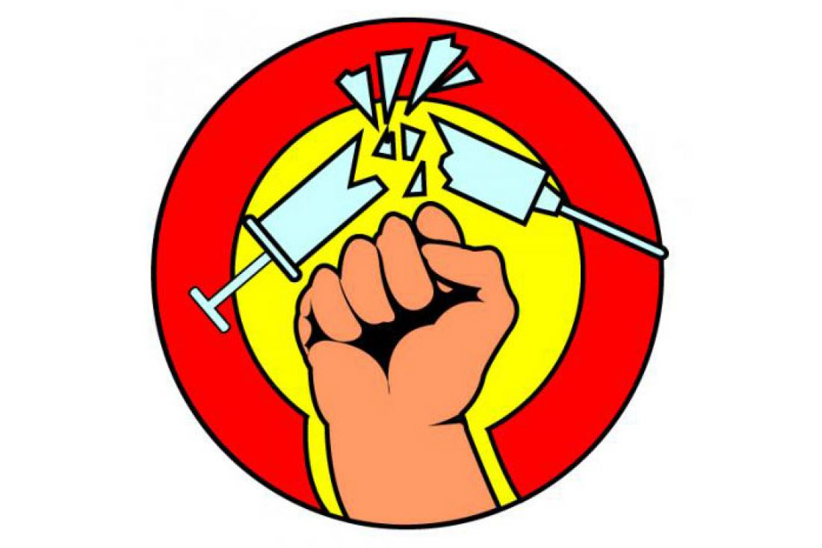

МИХАНОВИЧИ 2022
Под медицинским наблюдением в связи с употреблением наркотиков в Беларуси находится около 13,5 тысячи человек. Из них около 7,3 тысячи имеют синдром зависимости. Ежегодно более тысячи человек врачи берут под медицинское наблюдение. При этом около 600 человек ежегодно с такого учета снимают. Правда, около двух сотен из них — не вследствие отказа от употребления, а из-за смерти.​
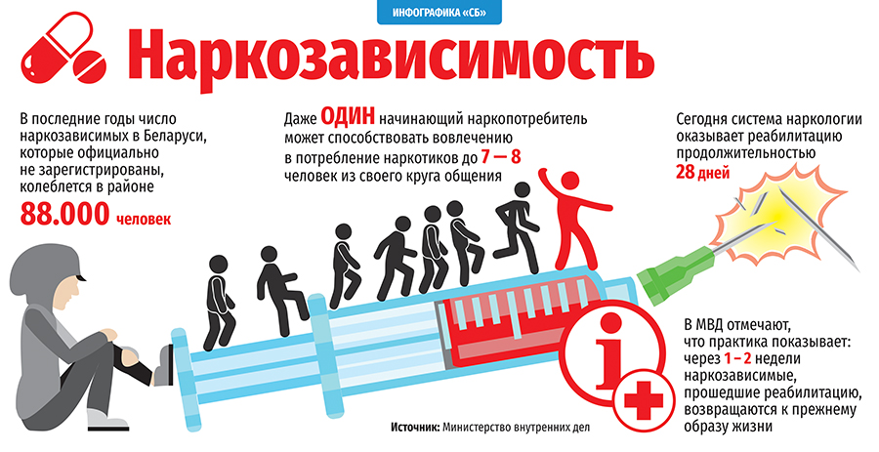
Наркозависимым больным необходима помощь, не только потому, что постоянный прием наркотиков подрывает их физическое и психическое здоровье. Терпят отношения с родными и близкими, начинаются проблемы на работе, часто доходит и до правонарушений. Однако для полного избавления от зависимости потребуется приложить значительные усилия и потратить много времени.

Возраст наркопотребителей — 18-30 лет
В 2021 году наблюдалось небольшое снижение количества тех, кто впервые попал в поле зрения медиков с синдромом зависимости — их было 386 человек. Всего же медицинское наблюдение в связи с употреблением наркотиков было установлено для 1300 человек (1100 — год назад). Рост количества взятых под наблюдение фиксируется во всех регионах, за исключением Брестской и Витебской областей.
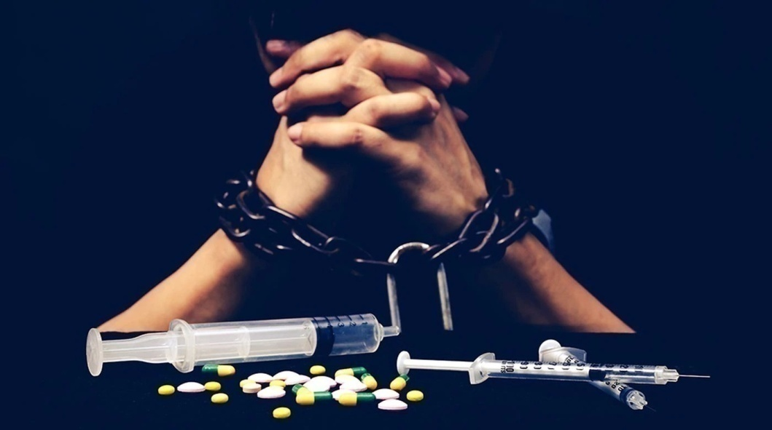
Сегодня мы видим следующие угрозы: появление новых видов наркотических средств, расширение практики их незаконного использования, распространение через интернет, в том числе подростками, которые зачастую не осознают тяжесть уголовного преследования и наказания.
Средний возраст наркопотребителей-18-30 лет. И совсем небольшое количество тех, кому за 30-40, и это не удивительно, ведь чем старше возраст, тем больше соматических болезней даже у здорового человека, что уж говорить про наркопотребителя, у которого существенно ослаблен иммунитет. Это одна из самых уязвимых категорий для появления любых болезней. Отличительно то, что подростки и молодежь пробуют наркотики в среднем с 14 до 20 лет, но редко обращаются за медицинской помощью по этому поводу. В стационар попадают уже в 25-40 лет.
Наркозависимость — не изолированное заболевание, эти люди зависимы и от алкоголя, и от медикаментозных препаратов. И без лечения они, как правило, не доживают до пожилого возраста.

Метадоновая терапия приносит свой эффект
Сегодня в Беларуси существуют различные виды помощи как наркопотребителям, у которых еще не сформирована зависимость, так и наркозависимым. Это анонимные и неанонимные консультации психотерапевтов, врачей-психиатров-наркологов на базе психиатрических наркологических диспансеров, психиатрических больниц в регионах. А также динамическое диспансерное наблюдение у врачей-психиатров-наркологов с возможностью получать медикаментозное сопровождение и лечение. Работают и долгосрочные программы реабилитации, и программы заместительной терапии, включая и метадоновую.
Что касается последней, то она, согласно наблюдениям медиков, оказывает свой положительный эффект, так как имеет существенное влияние на социализацию наркозависимых. Более 52 % пациентов на заместительной метадоновой терапии трудоустроено, около трети имеет свою семью. Они находятся под постоянным наблюдением медиков, проходят медобследования, у них снижается риск передозировки.

Комплексная реабилитация: не только детокс, но и социализация
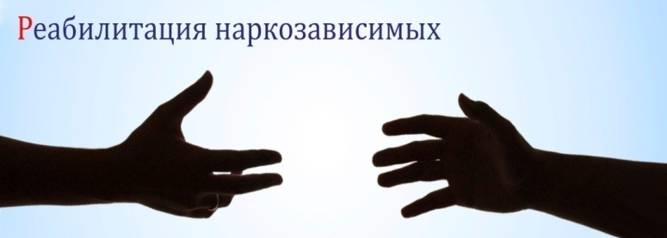
Экспериментальная реабилитационная программа для наркозависимых реализовывается с сентября 2019 года. На базе РНПЦ психического здоровья работает экспериментальный реабилитационный центр. Программа полностью бесплатна, доступна для каждого и имеет ряд преимуществ, прежде всего комплексный медицинский подход.

Особенностью программы является обязательное участие в ней представителей органов труда и социальной защиты, медицинских психологов и других специалистов (ведь большинство наркопотребителей не имеет работы, семьи, сталкивается с трудностями в восстановлении документов и трудоустройстве).
Важную роль в освобождении от зависимости играет и продолжительность реабилитации. Реабилитационная программа на базе РНЦП рассчитана на 1,5 года. На детоксикации в стационаре пациенты находятся 28 дней. И еще полтора года они могут обращаться амбулаторно за психотерапевтической помощью, два раза в неделю приезжать на групповую или индивидуальную психотерапию, обратиться к профессиональному специалисту за медикаментозной, психотерапевтической помощью или просто попросить совета.
Чтобы попасть в реабилитационную программу, достаточно обратиться к врачу-психиатру-наркологу.

Сбыт в интернете и вовлечение подростков
В Беларуси наблюдается существенное увеличение зарегистрированных наркопреступлений, в том числе совершенных в составе группы. В 2021году их выявлено на тысячу больше, чем в 2020-м. Большинство наркопреступлений связано со сбытом наркотиков. О наркоугрозе свидетельствуют объемы наркотиков, которые конфискуют правоохранители — почти 700 килограммов в 2020 году. Подавляющее большинство составляют гашиш, марихуана и метадон. Перекрыто 26 каналов поступления наркотиков, ликвидировано пять нарколабораторий и 62 специально оборудованных помещения для выращивания наркосодержащих растений.
Особенностью нынешнего наркорынка является сбыт наркотиков в интернете – выявлено более тысячи таких преступлений. В 2021-м впервые за семь лет наблюдался рост числа несовершеннолетних, вовлеченных в незаконный оборот наркотиков, 103 из них обвинены в совершении наркопреступлений, преимущественно в распространении. Напомним, что уголовная ответственность за сбыт наркотиков наступает с 14 лет и наказывается длительным лишением свободы — от трех до 25 лет.
Более частыми стали и смертельные отравления наркотическими веществами, около 70% из них происходит при употреблении метадона в сочетании с другими психоактивными веществами.

На перекрестке преступных путей
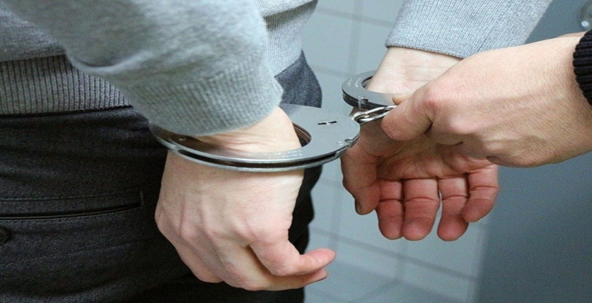
Таможенные органы пресекли более 470 случаев перемещения наркотических и психотропных веществ. Возбуждено 141 уголовное дело. В 2021 году изъято около 400 кг наркотических средств.
...Часто не только наркоманы отрицают свою зависимость, но и их родственники закрывают на это глаза. В результате принимать меры медикам приходится уже в запущенных случаях, когда больной становится социально опасным или находится на грани гибели. Однако наркомания – та проблема, которая не решается сама по себе: чем быстрее вы предпримете действия, тем легче с ней будет справиться.

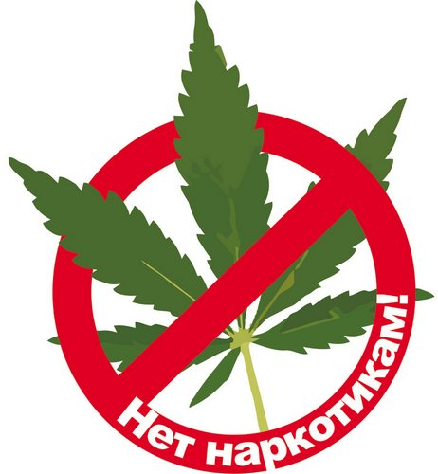

СОСТАВИТЕЛЬ:
БИБЛИОГРАФ 1 КАТ. ОТДЕЛА
ОБСЛУЖИВАНИЯ И ИНФОРМАЦИИ
Н.Н. НОСОВА

